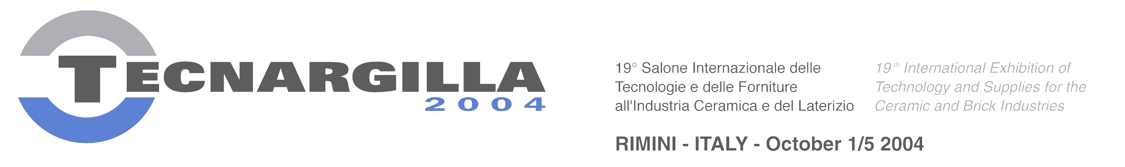

PROGRAMMA DEGLI EVENTI COLLATERALI

Venerdì 1 Ottobre 2004

H. 10.00 Hall Sud: Taglio del nastro e inaugurazione ufficiale e di Tecnargilla 2004

H. 11.30 Sala Ravezzi 2: Conferenza stampa internazionale

Intervengono:
Lorenzo Cagnoni, Presidente Rimini Fiera S.p.A.
Pierluigi Ponzoni, Presidente Acimac
Paolo Gambuli, Direttore Acimac
Pierino Venturelli, Direttore Generale Rimini Fiera S.p.A.

(traduzione simultanea in inglese)
______________________________________________________________________________________


H. 14.00 -17.30 Sala Diotallevi 2: Convegno
“Il Laterizio in Europa: l’industria dei laterizi
e la normativa europea di processo, prodotto e progetto”

Organizzato da ANDIL-Assolaterizi e ACIMAC

h.14.00 Saluti dei Presidenti Andil-Assolaterizi, Catervo Cangiotti, e Acimac, Pierluigi Ponzoni.
Apertura lavori a cura del Presidente Commissione Ambiente Andil, Giorgio Giavarini.
h. 14.30 Normativa di processo
IPPC: L’industria si confronta con le BAT (Giorgio Timellini, Centro Ceramico Bologna)
Emissions trading, le prospettive dell’industria italiana dei laterizi (Giuseppe Fumarola, Università dell’Aquila)
h. 15.20 Normative di prodotto
La Direttiva Prodotti da Costruzione: Marcatura CE (Alberto Galeotto, UNI)
h. 15.45 Pausa caffè
h. 16.10 Normativa di progetto
La nuova normativa sismica (Andrea Penna, EUCentre – Università di Pavia)
Edilizia e risparmio energetico (Gaetano Fasano, ENEA)
h. 17.00 Dibattito e conclusioni.
(traduzione simultanea in inglese)

Lunedì 4 Ottobre 2004


H. 10.00 -13.00 Sala Ravezzi 2: Convegno
“Ceramic TTD - Technology Transfer Day su materiali ceramici, processi e impianti: presentazione di nuove tecnologie ceramiche”
Organizzato da ACIMAC e ISTEC-CNR

Moderatore: G.N. Babini - Direttore ISTEC–CNR
h. 10.00 Apertura lavori (Paolo Gambuli, Direttore ACIMAC)
h. 10.10 La rete europea degli Innovation Relay Centres: l'IRC-Irene (Ing. Kussai Shahin, Aster Soc. Cons. P. A. IRC-Irene responsabile di progetto)
h. 10.30 Industria–Ricerca: Casi di Successo
- Innovazione e sviluppo nel campo dei nuovi materiali: dai vetroceramici ai nanocomposti, vantaggi e problemi della collaborazione tra ricerca industriale ed istituzionale. (G. Baldi, Colorobbia Italia S.p.A.)
- Sistemi innovativi di misura senza contatto e controllo nell'industria ceramica: progetto MONOTONE e progetto SENSOCER (G. M. Revel, Università Politecnica delle Marche)
- Recupero dei cascami energetici nell'industria ceramica: un esempio di ricerca di sistema (G. Nassetti, Centro Ceramico Bologna)
h. 11.30 Presentazione di una selezione delle offerte di tecnologia presenti al CERAMIC TTD
h. 13.00 Conclusione
(traduzione simultanea in inglese)
______________________________________________________________________________________

H. 11.30 - 13.30 Sala Diotallevi 2: Tavola Rotonda

“Progetto minerali industriali argentini: nuovi orizzonti per l’import strategico italiano”
Organizzato dalla Camera di Commercio Italiana nella Repubblica Argentina

Intervengono:
Ambasciata della Repubblica Argentina in Italia
AICE Associazione Italiana Commercio Estero
Claudio Farabola, Responsabile Servizio Assistenza Imprenditoriale della Camera di Commercio Italiana
IJorge Mayoral, Segretario di Stato Argentino alle Miniere
Assomineraria
Dipartimento Georisorse e Territorio del Politecnico di Torino
______________________________________________________________________________________

H. 14.00 -18.00 Sala Diotallevi 1: Convegno

“KREA, La tecnica nella creatività in ceramica”
Organizzato da ACIMAC e Società Ceramica Italiana
Con il patrocinio di Federchimica-Ceramicolor e Assopiastrelle
e la collaborazione di Tecnargilla, Kromatech e Poligraph

h. 14.00 Apertura dei lavori (Paolo Zannini, Presidente Società Ceramica Italiana)
h. 14.30 Acquistare una emozione (Tino Ferrari, Università di Bologna)
h. 15.00 Il ruolo del Designer nella progettazione (Paolo Pininfarina, Extra Design)
h. 15.20 Strumenti e metodologie in ausilio all’intervento creativo (Alberto De Toni, Università di Udine)
h. 15.40 Pausa caffè
h. 16.00 Dall’ ideazione alla prototipazione grafica (Daniela Uccellini, Poligraph)
h. 16.20 Dall'idea al prodotto industriale: non solo smalti e colori (Bruno Burzacchini, Ceramicolor)
h. 16.40 Dalla Prototipazione dell’idea a quella del prodotto: le macchine (Valte Cappellini, System)
h. 17.00 Dal prodotto al mercato (Andrea Farinet, Università Bocconi Milano)
h. 17.20 Discussione e chiusura dei lavori.

(traduzione simultanea in inglese)
______________________________________________________________________________________

H. 14.15-17.40 Sala Tiglio 1: Convegno
“Laterizio rettificato per murature: un prodotto evoluto”
Organizzato da ANDIL-Assolaterizi e L’Industria dei Laterizi

h. 14.00 Apertura e coordinamento dei lavori a cura del Dr. Giovanni Biffi, condirettore della rivista L’industria dei Laterizi.
h. 14.15 Saluto del Presidente della Sezione Murature di Andil, Ing. Canio Scianatico.
h. 14.30 Laterizio rettificato per murature portanti: ricerca e sperimentazione (Francesca da Porto, Dipartimento di Costruzioni e Trasporti, Università di Padova)
h. 15.00 Il mercato del laterizio rettificato in Europa (Martin Kasa, Wienerberger AG)
h. 15.30 Coffee break
h. 15.50 Aziende a confronto
- L’esperienza italiana (Vincenzo Bacco, Fantini Scianatico)
- L’esperienza tedesca (Rüdiger Sattler, Bellenberg)
h. 16.30 La tecnica di rettifica Novoceric (Sig. Giorgio Bertola, Ceric e Sig. Robert Kohl, Novoceric)
h. 16.50 L’impiego dei blocchi rettificati per la produzione di pareti prefabbricate (Francesco De Sabato, Alpina Industriale, Markus Pichler, Ziegelwerk Pichler Weis KG)
h. 17.20 Interventi e chiusura dei lavori.

Martedi’ 5 Ottobre 2004

H. 10.00-12.30 Sala Ravezzi 2: Convegno
“Acimac Quality Mark”: convegno di presentazione
Organizzato da ACIMAC, in collaborazione con TÜV Italia

h. 10.00 Apertura lavori (Pierluigi Ponzoni, Presidente ACIMAC)
h. 10.20 Acimac Quality Mark: un marchio di prodotto che garantisce l’alta qualità ed i servizi dei produttori di tecnologie italiane per ceramica (Paolo Gambuli, Direttore ACIMAC)
h. 11.00 Acimac Quality Mark: Il ruolo dell’ente verificatore, l’iter certificativo e le procedure di verifica (Paolo Marcone, Responsabile Certificazione di prodotto TÜV Italia)
h. 11.30 Acimac Quality Mark: Specifiche dei requisiti attestati, come ottenere la certificazione
(Stefano Lugli, Responsabile Ufficio Tecnico ACIMAC)
h. 12.00 Discussione e chiusura lavori.
(traduzione simultanea in inglese)

EVENTI PERMANENTI, DA VENERDÌ 1° A MARTEDÌ 5 OTTOBRE
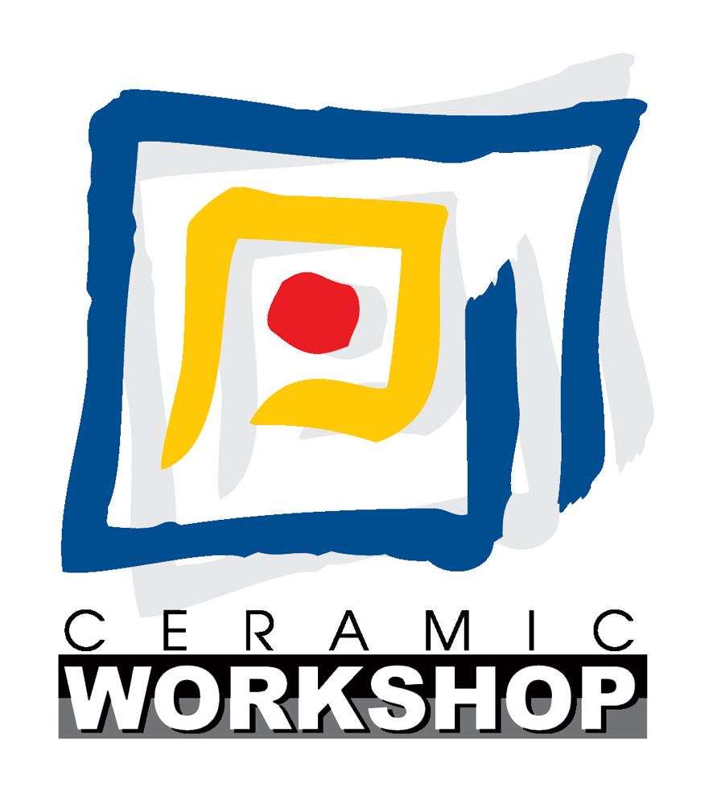

Hall Sud
CERAMIC WORKSHOP:
IDEE E PROVOCAZIONI PER LA CERAMICA DEL FUTURO.

Organizzato da: Tecnargilla, coordinamento a cura di IED Istituto Europeo di Design.


La mostra si articola in un percorso espositivo che, partendo dallo studio storico della ceramica, fornisce numerosi spunti per applicazioni future in campo industriale, decorativo e urbanistico. All’interno delle sezioni “Analisi e progetti sulla storia e sull'evoluzione del rivestimento in ceramica" e "Nuovi scenari urbani", interessante è la ricerca dedicata alle future tendenze del colore e dei materiali.

Hall Sud

CERAMIC TTD: PRESENTAZIONE DEI PROGETTI DI TRASFERIMENTO TECNOLOGICO SU MATERIALI CERAMICI, PROCESSI E IMPIANTI.

Organizzato da: ACIMAC e ISTEC-CNR.

Padiglione D5
MICROSCULTURE DA INDOSSARE
Esposizione di gioielli e oggetti artistici in ceramica
Organizzato da: Simona Ceccarelli

_____________________
Ufficio stampa Tecnargilla
S.A.L.A. srl
Paola Giacomini
Tel. 059/827780, 333/3753548
fax 059/827319
e-mail: press@sala-service.it

